**Istruzioni per il collegamento del file “Form TTCC.xlsm” al foglio “Lista Materiali.xlsx”**

**Colori dei campi**

* Tutti i campi a sfondo ***grigio*** hanno formule ed hanno la computazione automatica, quindi non vanno compilati
* Tutti i campi a sfondo ***giallo*** sono menu a tendina in cui è possibile selezionare un’opzione

**Istruzioni preliminari**

1. Copiare in una cartella il file **“Lista Materiali.xls”** (questo file dovrà essere aggiornato ogni volta che cambia la lista dei materiali registrati al SERNI) e il file “**Form TTCC.xlsm”**
2. Aprire il file **“Lista Materiali.xlsx”** e aggiornarlo, se necessario, con i materiali della Ditta
3. Lasciando aperto il file **“Lista Materiali.xlsx”**, aprire il file “**Form TTCC.xlsm”**
4. Se dovesse apparire una richiesta di abilitazione del contenuto

4.1 Cliccare su “Abilita contenuto…”

1. Se dovesse comparire il seguente messaggio:

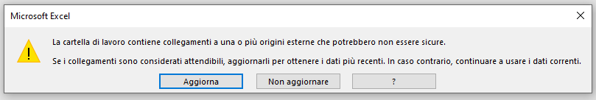

4.1 Selezionare “Aggiorna”

1. Se dovesse poi comparire il seguente messaggio:

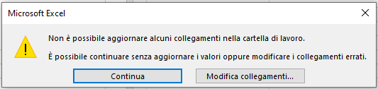

* 1. Selezionare “Modifica collegamenti…”
  2. Nella finestra che si aprirà, selezionare “Cambia origine…”
  3. Cercare nell’albero delle cartelle, la cartella dove sono stati copiati i files di cui al punto 1

5.4 Fare doppio clic sul nome della cartella

* 1. Fare doppio clic sul file **“Lista Materiali.xlsx”**
  2. Attendere la modifica dei collegamenti
  3. Cliccare su “Chiudi”

A questo punto il file “**Form TTCC.xlsm”** è pronto per l’utilizzo.

**Inserimento dei materiali tramite descrizione (foglio 5)**

1. Selezionare i valori opportuni nei primi due menu a tendina con sfondo giallo (tipo materiale, classifica)
2. Copiare (CTRL+C) la descrizione del materiale dal file **“Lista Materiali.xlsx”**
3. Incollare (CTRL+V) nell’apposita cella del file “**Form TTCC.xlsm**” (ad esempio, la cella G6 per il primo materiale in elenco) evitando di inserire alterazioni, aggiunte o personalizzazioni (per eventuali aggiunte o precisazioni si può utilizzare la cella immediatamente sottostante: G7, nel caso del primo materiale in elenco)
4. Compilare i campi rimanenti (quantità, U.M., voce doganale, TARIC)

**Inserimento dei materiali tramite codice RNI (foglio 5 bis)**

1. Inserire il codice RNI nell’apposito campo (ad esempio, la cella J9 per il primo materiale)

NOTA 1: I campi a sfondo grigio verranno compilati in maniera automatica

NOTA 2: Per eventuali aggiunte o precisazioni sulla denominazione del materiale si può utilizzare la cella immediatamente sottostante alla denominazione stessa: G7, nel caso del primo materiale in elenco

1. Compilare i campi rimanenti (quantità, U.M., voce doganale, TARIC)